LAMPIRAN

Lampiran 1 Bogor - 1
TRANSKRIP WAWANCARA
KEY INFORMAN 1 –TRIDAMAYANTI
Nama Informan : Tridamayanti
Jenis Kelamin : Perempuan
Usia : 24 tahun
Pekerjaan : Bidan di Puskesmas Pasir Mulya
Tanggal Wawancara : 18 Febuari 2019
Waktu Wawancara : 21.00 – 21.38
Tempat Wawancara : Puskesmas Pasir Mulya

Peneliti : Selamat malam ibu dengan ibu siapa?
Ibu Tri : Dengan Ibu Tri
Peneliti : Iya, saya dari Kampus Kwik Kian Gie ingin menanyakan tentang acara Brownis. Jadi ini tugas dari kampus saya. Terus saya ingin menanyakan, apakah ibu suka menonton acara Brownis?
Ibu Tri : Lumayan sih ya
Peneliti : Ibu seberapa sering menonton acara Brownis?
Ibu Tri : Bisa di iniin… kalau misalkan ada waktu luang, ya nonton. Yaa enggak bisa diiniin, kadang - kadang kalau misalnya seru ni misalkan aaa nonton acara Brownis aja. Maksudnya acaranya kan komedi, biar enggak inilah biar enggak malas dirumah
Peneliti : Ibu tapi suka enggak sih secara pribadi, suka enggak dengan acara Brownis tersebut?
Ibu Tri : Eemmmm suka sih karena menghiburkan kan ya, karena lucu, host - host nya juga lucu.
Peneliti : Eeemm menurut ibu itu kualitas Brownis gimana?
Ibu Tri : Kualitasnya lumayan, karena ada yang, kadang - kadang suka diluar topik. Acara nya sih bagus.
Peneliti : Jadi ibu secara enggak langsung menyukai dan merasa terhibur dengan acara Brownis?
Ibu Tri : Iya, karena Ruben dan Ivan Gunawan kan udah klop banget kan dari dulunya.
Peneliti : Menurut Ibu juga, bagaimana dengan topik - topik yang dibahas didalam acara Brownis tersebut?
Ibu Tri : Bagus, menghibur. Kadang - kadang juga ada edukasi nya sendiri
Peneliti : Maksud ibu edukasinya sendiri gimana?
Ibu Tri : Eeemmm, jadi pelajaran buat pribadi kita, bersikap itu bagaimana baiknya ke orang, terus eeemm kadang - kadang kan dia ada kasus orangnya itu gimana - gimana, jadi ambil pelajaran dari situ. Kalau misalkan emm apaa, ujian hidup itu harus gimana, gitu baiknya.
Peneliti : Lalu menurut Ibu obrolan - obrolan dari host Brownis dapat dimengerti tidak?
Ibu Tri : Dapat, dapat dimengerti banget.
Peneliti : Lalu menurut ibu pembawaan host dalam acara Brownis?
Ibu Tri : Aaaaaa…eemmm apaa………
Peneliti : Iya, bagaimana pembawaannya para host yang ditampilkan dalam acara Brownis tersebut?
Ibu Tri : Emmm baguuss, jadi penonton itu enggak dianggap batu gitu ya. Jadi antara penonton, dengan host melakukan interaksi. Jadi enggak boringlahh.
Peneliti : Berarti ibu merasakan ada kehangatan, kedekatan, dalam acara talkshow tersebut?
Ibu Tri : Yaa sangat.
Peneliti : Terus ibu kan tau ni, bahasa - bahasa yang digunakan dalam acara talkshow Brownis itu menggunakan bahasa - bahasa gaul, nah itu menurut ibu kenapa sih ada bahasa - bahasa gaul tersebut?
Ibu Tri : Karena kan mereka mungkin tuntutan - nya emang harus yang ngehibur, jadi apa yang sedang viral sekarang pasti mereka ucapin diacara itu.
Peneliti : Lalu, menurut ibu itu bahasa gaul itu dalam acara talkshow Brownis itu suka dijadiin bahan bercandaan?
Ibu Tri : Biar menghibur, biar yaaaa intinya buat menghibur semua masyarakat. Soalnya kan acara Brownis itu acara nya kearah talkshow komedi, yaaa jadii mungkin mereka membahas dan mengulik sesuatu yang lagi viral karena buat bahan lucu - lucuan, yang penting mereka masih dibatas wajar sih yaah enggak apa - apa.
Peneliti : Tapi menurut ibu itu, bahasa gaul pembawaannya itu gimana sih bu? Maksud aku itu kayak dampak baik atau buruk sih ke anak - anak?
Ibu Tri : Ada beberapa sisi berdampak yang buruk, ada beberapa sisi yang berdampak baik. Misalkan kayak ada yang terlalu vulgar, itu kan enggak baik karena acara tayangnya juga jam siang, bukan jam malam yang masih harus ada bimbingan orang tuanya. Kalau dewasa kan masih kayaknya dewasa keatas itu.
Peneliti : Terus menurut ibu peran host dalam membangkitkan semangat para penonton itu bagaimana bu?
Ibu Tri : Kalau Ivan sama Ruben si ya karena emang udah kenal lama, jadi mungkin chemistry - nya sudah bagus, jadi antara mereka enggak perlu ada tek tok atau saling pancing - pancingan. Jadi udah mungkin udah lama udah satu pemikiran, jadi pembawaannya udah bagus banget si. Jadi penontonnya juga terhibur, di studio terhibur, di rumah terhibur
Peneliti : Jadi Ivan Gunawan sama Ruben itu udah cocok banget ya
Ibu Tri : Iya chemistry - nya udah bagus banget
Peneliti : Tapi menurut ibu secara pribadi, ibu lebih menyukai Ivan Gunawan atau Ruben onsu?
Ibu Tri : Kalau saya pribadi saya lebih menyukai … emmm Ivan Gunawan ya
Peneliti : Kenapa bu?
Ibu Tri : Ivan Gunawan itu karena emang lucu banget, dia ceplos - ceplos ngomong - nya. Yaa itu yaa ceplos - ceplosnya dia masih dalam batas wajar, masih terukur, enggak melenceng dari topik, dan dewasa, tapi enggak melenceng kemana - mana yang ke arah negatif, jadi lucu banget.
Peneliti : Nah bu, dari intonasi suara mereka, Ivan Gunawan, Ruben Onsu, itu bagaimana?
Ibu Tri : Untuk intonasi suara sih ya mereka lembut tidak kasar ya nada suara mereka. Tapi ya sesuai juga dengan apa yang ingin dikatakannya juga kali ya. Kan kalau memang sedang bercanda lagi seru - serunya, pasti dia intonasi - nya ninggiin sendiri kan ya… hahahahah jadi masih sesuai dengan batas wajarnya juga sih ya..
Peneliti : Jadi menurut ibu ni, Ivan Gunawan sama Ruben Onsu itu gaya - nya paling khas situ siapa sih bu?
Ibu Tri : Ivan Gunawan, karena kita tau semua lah Ivan Gunawan itu gimana. Ruben juga mungkin agak menjurus … apaaaaa…… feminim, bukan ke feminim sih tapi ke perempuan - perempuananlah dikit. Tapi kalau Ivan kan larinya ke genit mungkin, yaa inilah lebih lucu, lebih lucu gitu.
Peneliti : Jadi menurut ibu itu, Brownis itu memilih host dengan pria - pria yang tadi ibu bilang kayak genit itu kenapa bu?
Ibu Tri : Mungkin buat kebutuhan acara sendiri, karena otomatis kan penonton jadi secara enggak langsung terhibur, jadi kan mungkin ada singkron antara yang penonton. Eh apa … hiburan penonton, jadi acara - nya naik kan, jadi otomatis, acara - nya naik, bagus, yaaa perpanjang kontrak atau acara - nya.
Peneliti : Menurut ibu itu mimik muka acara Brownis itu gimana bu?
Ibu Tri : Mimik mukanya… kadang - kadang dia lucu. Karena mereka kan emang komedi, jadi dituntut untuk lucu gimana caranya yang nggak lucu dijadiin lucu gitu loh, jadi mimik mukanya walaupun mereka datar, nggak tau kenapa menurut saya ya lucu - lucu aja.
Peneliti : Lalu bagaimana dengan jarak bintang tamu dengan host? Pendapat ibu bagaimana?
Ibu Tri : Yaa pastinya ada sebuah kedekatan ya. Yang baru dikenal diberi rasa pendekatan yang membuat orang tersebut jadi tidak kagok. Sehingga bintang tamunya pun akan lebih terlihat santai, jadi pembawaannya tetap menarik.
Peneliti : Jadi pembawaannya menarik ya bu?
Ibu Tri : Iya, iya mungkin…
Peneliti : Lalu menurut ibu bagaimana dengan para pria – pria dengan memakai pakaian yang sepertinya bukan baju pria dan memakai dandanan dandanan yang berbau makeup?
Ibu Tri : Untuk pemakaian baju sih memang agak aneh yah, karena kebanyakan pria – pria kan memakai baju seperti kemeja dan kaos saja. Dan untuk dandanan yang menor juga merasa aneh juga sih, kecuali dengan dandanan - dandanan yang simple kali yah. Karena keperluan syuting juga, masa harus blenyek gitu mukanya mau syuting hahaha.
Peneliti : Iya bu, biar keliatan rapi juga sih ya dengan dandanan yang simple. Lalu menurut ibu itu, blak – blakan atau ceriwis itu dalam acara talkshow itu membangkitkan semangat penonton itu termasuk ibu?
Ibu Tri : Iya sangat. Apalagi kadang kan mereka suka main pukul aja tuh sesama host. Pukul pelan bercanda ya. Tapi disitu suka seru aja, karena kan kalau ke sesama host kalau tidak ada kedekatan, engggak mungkin berani seperti itu. Pasti nanti baper baperan,timbul masalah hahahaha.
Peneliti : Bener juga sih ya bu. Nanti main gebok aja, bisa berantem lagi hhahahaha. Tapi pendapat ibu itu yang didalam acara Brownis khususnya pria diganti dengan host yang lebih serius, itu bagaimana bu?
Ibu Tri : Jadi basi kan ya acara - nya, karena itu kan acara - nya acara dari awal - nya dibentuknya acara comedian, jadi misalkan kalau diganti acara formal jadi enggak lucu. Ya di luar dari jalurnya, jadi yaaah enggak bangetlah.
Peneliti : Terus menurut ibu itu gaya para host laki - laki dalam acara Brownis - nya itu gimana? dari gaya - gaya fashionnya atau gaya berbicara?
Ibu Tri : Kalau gaya fashionnya mungkin karena mereka punya stylist sendiri yang menentukan temanya apa aja, jadi dari ujung pala sampai ujung kaki itu dia perfect sih untuk dari fashionnya, terus apa lagi?
Peneliti : Dari gaya bicaranya……
Ibu Tri : Iya dari gaya bicara - nya, yaaa (hening) ya bagus.
Peneliti : Bagusnya bagaimana tuh bu?
Ibu Tri : Ya pembawaannya seru, enggak kaku, apalagi kayak biasanya kita kan kalau grogi suka aaaaaaaaa gitu, atau suka berbelat - belit gitu ngomongnya, jadi ga jelas. Kalau mereka itu ya memang dasarnya artis ya, jadi kosa - kata sebelom ngomong juga udah kayak terpilah sendiri cocoknya apa, walau kadang juga mungkin suka nyeplos sendiri kali yak karena enggak ke rem omongannya.
Peneliti : Baik, Lalu menurut ibu sendiri sikap feminim pada pria itu gimana?
Ibu Tri : Ya agak keperempuan - perempuan sedikit lah. Yaa jadi agak kemayu.
Peneliti : Nah ibu tau kan yah, host - host jaman sekarang itu yang bersikap feminim, itu lebih berani memunculkan sikap atau penampilannya di televisi, menurut ibu itu karena apa?
Ibu Tri : Karena kebutuhan. Kalau saya sih berpendapat begini, kalau semua acara televisi formal atau berita itu bakalan garing semuanya. Mungkin sering di selingin sama yang menghibur, yang kocak - kocak, yang ada komedi - nya kayak Brownis juga sih salah satu contohnya.
Peneliti : Menurut ibu, dengan pria yang bersikap feminim di dalam televisi itu baik atau enggak sih bu?
Ibu Tri : Mungkin sebenernya sih kurang baik ya, kalau dewasa ke atas sih pemikirannya udah berbeda. Tapi kalau anak anak kan itu kan terbentuknya dari idola dia gitu. Tapi anak zaman sekarang mah udah enggak bisa kekontrol juga sih jadi intinya beritahu mana yang baik dan buruk aja.
Peneliti : Jika lebih difokuskan lagi, menurut ibu itu mereka itu kenapa bisa bergaya feminim?
Ibu Tri : Bawaan - nya emang begitu, atau tuntutan kerjaan yang mengharuskan dia seperti itu sih kebanyakan. Ah tapi biasa - nya juga laki - laki yang maco juga tidak akan mau berdandan seperti itu untuk syuting - nya deh kayaknya
Peneliti : Tapi, ibu merasa keganggu ga dengan pembawaan acaranya yang seperti itu?
Ibu Tri : Kalau saya sih agak terganggu ya awalnya, namanya kodratnya laki - laki dibikin begitu. Tapi kan mungkin buat bercandaan - bercandaan yaaa jadi lucu - lucu aja.
Peneliti : Lalu bagaimana jika gaya feminim yang diterapkan terhadap pengaruh anak - anak?
Ibu Tri : Sebenarnya sih kurang bagus ya diliat pengaruh anak - anaknya. Mungkin ya jalan keluarnya, jam tayangnya dari yang siang ganti kemalam. Jadi anak - anak yang udah tidur, mungkin yang dewasa kan pemikirannya berbeda yah.
Peneliti : Tapi secara pribadi itu, ibu suka mengajak anak ibu menonton ga sih?
Ibu Tri : Ya biasa aja juga sih, karena kan memang acaranya tidak vulgar. Menggunakan bahasa yang menurut saya sih yah emang gaya sehari - hari juga. Jadi saya sih tidak masalah. Selama saya melihat anak saya baik - baik saja, tidak ada perubahan yang signifikan, seperti berubah menyukai boneka barbie dan dandan pake gincu di muka sih saya sebenernya tidak masalah.
Peneliti : Lalu secara pribadi, ibu jika berada di lingkungan seperti pria - pria yang bergaya feminim tersebut. Terus ibu sendiri dapat menerima perilakunya gak?
Ibu Tri : Kalau saya pribadi sih kalau ketemu langsung orang yang seperti itu, yaaa agak risih juga yaa. Saya mah keseringannya liat laki - laki yang dandan kayak cewe di jalanan sih hahahahahha tapi kalau kayak di Brownis -Brownis gitu ga masalah kali yah, soalnya gimana yah, keliatannya rapi bersih aja sama keliatannya pada baik - baik.
Peneliti : Lalu menurut ibu bagaimana pembentukan citra yang dimiliki oleh Ivan Gunawan dan Ruben Onsu?
Ibu Tri : Citra - nya yang baik, tidak menimbulkan masalah konflik dalam media ya. Setau saya sih, mereka semua tidak pernah terlibat masalah yang gimana banget gitu. Palingan kayak Ivan Gunawan yang cinta - cintaan sama Ayu Ting Ting dan ditunjukkin secara langsung di dalam acara Brownis. Gitu - gitu aja sih ya palingan…
Peneliti : Lalu, apakah nantinya dari sikap mereka akan ada dampak dalam masyarakat yang menonton itu sendiri?
Ibu Tri : Kalau masalah dampak kayaknya sih yah enggak berpengaruh - pengaruh amatlahhhh, acara Brownis itu gimana yaah. sebenarnya sih enggak pengaruh buruk - buruk amat yah, malah memang topiknya juga seru. Burukan sinetron sih kalau menurut saya hahahahah. Cuman ya memang balik lagi, ke bagaimana sikap masyarakat menentukan gimana mereka. Hal kayak begitu tidak bisa dilarang juga sih.
Peneliti : Baik bu, sudah selesai ya bu wawancaranya. Terimakasih banyak ya bu atas waktunya
Ibu Tri : Iya sama - sama.

Lampiran 2 Bogor - 2
TRANSKRIP WAWANCARA
KEY INFORMAN 2 – SUSILAWATI
Nama Informan : Susilawati
Jenis Kelamin : Perempuan
Usia : 50 tahun
Pekerjaan : Wiraswasta
Tanggal Wawancara : 19 Febuari 2019
Waktu Wawancara : 08.54 – 09.28
Tempat Wawancara : Sinang barang

Peneliti : Selamat pagi dengan ibu siapa?
Ibu Susi : Ibu susilawati
Peneliti : Panggilannya Ibu Susi ya berarti?
Ibu Susi : Iya dengan ibu Susi panggilannya
Peneliti : Iya, saya dari kampus Kwik Kian Gie ingin menanyakan feminim pada pria untuk keperluan skripsi saya. Pertanyaan pertama, apakah ibu menonton acara Brownis ?
Ibu Susi : Iya pernah.
Peneliti : Apakah ibu sering menonton acara Brownis tersebut?
Ibu Susi : Sering, secara langsung juga suka.
Peneliti : Wah secara langsung juga ya bu. Secara langsung gitu, ibu datang dari sana dari jam berapa bu?
Ibu Susi : Start kumpul sama teman - teman, kumpul di stasiun jam 9 naik kereta sampai jam 11. Dari jam 11, istirahat dulu disana, masuk jam 1. Mulai penayangan jam 1 lewat.
Peneliti : Kalau ibu disana itu, dikasih biaya untuk perjalanan kesana?
Ibu Susi : Biasanya sih suka ada, cuman kan disana ada ininya, saya mah suka nonton aja pokoknya bukan penonton alay - nya lah. Jadi kalau suka datang.
Peneliti : Oh, jadi dateng secara sukarela gitu ya?
Ibu Susi : Iya. Biasanya kalau suka mah pokoknya tinggal kontek aja kesana, kalau mau berangkat.
Peneliti : Ohhhh mantap banget ya bu.
Ibu Susi : Dengan Ibu Yani dan ibu Mala kalau saya kontek kesana gitu
Peneliti : Kalau misalnya disana, ibu karena emang bener - bener suka segitu - nya atau karena emang panggilan pertama kali?
Ibu Susi : Hal pertama emang ada undangan ya, ayo kita ke Brownis sekali - kali nonton. Jadi lama kelamaan ketagihan, jadi ya emang sering aja. Biasanya sebulan dua kali, pokoknya kalau sempat aja langsung pergi aja. Kalau ibu -ibu nya kompak , soalnya kan sebulan dua kali gitu.
Peneliti : Ibu - ibu nya maksudnya emang ibu - ibu dari mana nih, ibu - ibu dari sana - nya atau emang temen - temen ibu?
Ibu Susi : Itu semua temen - temen ibu dari grup senam, gabungan, dari darmaga dari Bogor. Itu mah bareng - bareng aja. Siapa yang mau ya udah kalau emang mau berangkat ya gabung.
Peneliti : Jadi, ibu udah jelas banget ya ibu suka banget sama acara Brownis ya bu?
Ibu Susi : Iyaah.
Peneliti : Menurut ibu kualitas Brownis itu gimana sih bu?
Ibu Susi : Enak juga, happy, humoris orang - orangnya.
Peneliti : Terus menurut ibu topik - topik yang dibahas dalam acara Brownis itu gimana?
Ibu Susi : Ya topik - topiknya sih ya bagus. Menjurus ke tentang kayak semacem rumah tangga orang, perjalanan cinta muda - mudi, inspirasi orang - orang yang ga sempurna badannya gitu.
Peneliti : Menurut ibu, itu kenapa sih di Brownis ngambil topik - topik seperti itu?
Ibu Susi : Ya senang aja kali, topik - topik yang dibahasnya bisa cepet dimengerti lah, ngambil inspirasinya
Peneliti : Menurut ibu, obrolan - obrolan disana dapat dimengerti enggak sih bu?
Ibu Susi : Bisa dimengerti juga sih, pokoknya enak, walau dia sampe bercanda tapi ada keseriusannya ngobrolnya itu.
Peneliti : Menurut ibu pembawaan - nya gimana sih bu?
Ibu Susi : Deket juga sih, kayak nggak pada sombong, hostnya pada ga sombong, enak, diajak bercandanya.
Peneliti : Jadi, itu kenapa ibu suka ya dateng kesana langsung?
Ibu Susi : hahahahaha iyah.
Peneliti : Terus menurut ibu kan disana ada bahasa bahasa gaul jadi enggak kaku, itu kenapa si bu?
Ibu Susi : Mungkin itu udah ciri khas Brownis kali ya, udah yoo…yoo…yooo… sebelum kita mulai itukan udah ooo…..yooo…yoooo…… gitu goyang -goyang.
Peneliti : Lalu kenapa bahasa gaul itu dijadikan sebagai bahan bercandaan, kalau menurut ibu sendiri itu bagaimana?
Ibu Susi : Karena gimana kan ya, bikin semangat pada penonton kali ya. Kayak anak - anak alay, jadi kan yang diundang juga kan kebawa happy gitu ya.
Peneliti : Menurut ibu itu, bahasa gaul itu bedampak baik atau buruk?
Ibu Susi : Tergantung cara orang menyimaknya kali ya. Kalau emang menurut dia sekedar bercandaan, ya dia itu baik. Kalau diangap nya itu hanya terlalu ini, ya tergantung penilaian orangnya juga kali ya. Tapi menurut ibu sih baik - baik aja yah.
Peneliti : Untuk host membangkit semangat ga sih?
Ibu Susi : Iya. Membangkitkan bikin semangat ga bosen penonton.
Peneliti : Ivan Gunawan dan Ruben onsu itu cocok ga sih jadi pembawa host di Brownis?
Ibu Sisi : Menurut ibu sih cocok, kalau enggak ada dia sepi gitu ahhahahaha kalau dia belum keluar gitu sepi.
Peneliti : Dari ibu sendiri, ibu lebih menyukai host siapa?
Ibu Susi : Ivan Gunawan, karena kalau dia itu lebih deket, kalau ada grup - grup baru dia lebih nyanyi bareng sama grup - grup. Bisa pegang - pegangan , bisa foto foto gitu.
Peneliti : Ibu kalau disana jadi foto - foto gitu?
Ibu Susi : iya, Sama Ivan, Ruben, Ayu, Wendy. Tiap ada bintang tamu, minta poto -poto. Sering…
Peneliti : Berarti diperbolehkan gitu ya bu?
Ibu Susi : Iya boleh, soalnya enggak sombong sih, kayak kemaren siapa teh adenya mandra, Omas… baru poto - poto kalau udah selesai mah sook poto – poto bareng. Enak sih, nggak ini… sama ini…apaa….hmm Zaskia Gotik, pokoknya banyakk, karena banyak, jadi lupaa lagi….. hahahahahaa sama Umar siapa itu Umar pokoknya sering poto – poto gitu.
Peneliti : lalu menurut ibu, gaya nya yang paling khas siapa?
Ibu Susi : Ivan Gunawan kalau misalnya duduk itu blek. Tangannya suka iseng -iseng. Kalau bensu paling gaya emak - emak, gaya mamah mamah gitu. Kalau Ruben bensu mah gitu ciri khasnya makanya enak gitu.
Peneliti : Menurut ibu, itu kenapa Brownis memilih host dengan gaya seperti itu?
Ibu Susi : Mungkin udah itunya kali yah, gimana yah, udah cocok kali yah. Brownis dari dulu kan soalnya enggak pernah ganti ganti kan ya, masih ivan gunawan, masih ruben, masih ayu tingting, jadi udah kompakan kali ya.
Peneliti : Jadi bicaranya mereka udah seru gitu ya?
Ibu Susi : Iya udah nyambunglah bercandanya.
Peneliti : Mimik muka para host itu menurut ibu gimana?
Ibu Susi : Menyenangkan, nggak ada yang jutek. Ramah senyum.
Peneliti : Lalu menurut ibu dengan gerakan tangan yang ditampilkan oleh host ke sesama host dengan presenter ke bintang tamu?
Ibu Susi : Gerakan tangannya menurut aku sih gimana yah, pernah tuh kayaknya… udah lama banget, Ivan Gunawan kayak sosok yang cemburu gitu karna tangan Ayu Ting Ting dipegang Wendy. Pokoknya Ivan Gunawan memang lebih gimana gituh yah ke Ayu Ting Ting. Udah kayak pacaran ajah gituh… Pokoknya suka iseng aja deh gitu ke sesama host.
Peneliti : Iya si ya bu, soalnya kan Ivan Gunawan juga memang sudah dekat dan akrab sekali dengan Ayu Ting Ting. Lalu dengan host ke bintang tamunya bagaimana bu ?
Ibu Susi : Oh iyah... hahaahha Tapi untuk host ke bintang tamu sih yah sopan, maksudnya teh…. Yah lebih menjaga sopan santun gitu yah, lebih gak cimik - cimik gitu.
Peneliti : Lalu dengan gaya dandanannya para host itu bagaimana menurut ibu?
Ibu Susi : Ya keren aja gitu, kadang suka mikir kok ituh bajunya lilitannya kemana, atau gimana. Duh sekarang mah model baju udah pada bagus – bagus jadi aneh - aneh aja gitu.
Peneliti : Lalu menurut ibu penting ga sih bicara ceriwis?
Ibu Susi : Ya hemmmm…. Kalau misalkan blak - blakan biasanya ada yang kelepasan juga ya, dia suka keceplosan. Suka keluar dari lontaran bercanda, gitu aja sih.
Peneliti : Jadi, itu termasuk menyakitkan hati ya bu?
Ibu Susi : Iya, tapi kalau lagi bercanda mah suka enggak dimasukin ke hati kali ya. Kayak Ayu Ting Ting sama Ivan Gunawan suka keceplosan gimana, ihh kamu mahh gitu sampai pegang si Ayu Ting Tingnya…
Peneliti : Jadi kalau gitu ada keakraban gitu ya?
Ibu Susi : Iya ada keakrabanya jelas hahaha.
Peneliti : Pendapat ibu, host nya khusus pria kalau diganti itu gimana?
Ibu Susi : Kayaknya kurang apa gitu ya kalau hostnya diganti seorang itu kayak kurang gimana kurang kompak, yaa kurang srek lah kalau menurut ibu ya.
Peneliti : Kurang nampol ya bu? hahahahaha
Ibu Susi : Hahahhaa iya kurang nampol. Kayak mereka tuh udah kompak, dari tutur bahasa juga udah kayak saling ini jawab ini, ini jawab ini, jadi udah nyambung aja gituu.
Peneliti : Terus menurut ibu itu gaya para host?
Ibu Susi : Kalau acara Brownis kayak agak - agak lebay, agak - agak alay, masalahnya kan dia untuk penonton jadi semangat, jadi penonton - nya juga nggak serius, jadi agak - agak lebay lah… hahaahahahha
Peneliti : Jadi lebay itu maksud - nya gimana ya?
Ibu Susi : Kayak semacem agak - agak manja kayak Ruben, Wendy, kayak agak - agak gimana gituu yaaa, lebay lah gitu.
Peneliti : Sikap - sikap pria itu, gak malu - malu lagi dimunculin di TV kenapa jadi lebih berani?
Ibu Susi : Karena kepercayaan diri, ya pede lah. Kalau udah pede ya tampil aja.. gitu
Peneliti : Tapi bukannya jatuhnya pria itu harus lebih gentle itu gimana bu?
Ibu Susi : Mungkin udah tabiatnya gitu, ya udah cueklah. mungkin mau ga gua aja, ya ga ada gua ga ada gitu jadi yaudah percaya aja kali. Gausah kayak sebagai laki - laki musti gentle, kali ya. Ngikut ah sekarang jaman - jaman agak ini, ya udah ikut - ikut aja. Pokoknya ya gitu - gitu aja lah.
Peneliti : Menurut ibu itu pria feminim itu baik nggak?
Ibu Susi : Baik juga, karena mungkin tutut bahasa nggak terlalu banyak bercanda jadi kayak ada keseriusan juga.
Peneliti : Jadi ibu merasa tidak terganggu?
Ibu Susi : Enggak sih yahh, tidak merasa terganggu
Peneliti : Gaya feminim pengaruh ke anak - anak menurut itu gimana?
Ibu Susi : Mungkin kalau bercandanya agak - agak gimana yah, kayak semacem kemaren acaranya sama siapaa yahhh, terlalu ini.. mungkin sama anaknya juga ga terlalu ini yah, ga terlalu buruk buat anak.
Peneliti : Ibu sendiri, anak sendiri pasti nonton juga?
Ibu Susi : Iya nonton.
Peneliti : Anak suka nemenin ibu juga nonton secara langsung?
Ibu Susi : Ya nggak, nonton dirumah paling kayak ada mamah ada mamah di TV hahaha
Peneliti : Kalau ibu berada di lingkungan banyak pria feminim, ibu dapat menerima ga?
Ibu Susi : Dapat, oh feminim sopan santunnya dipake. Orang - orang beribawa lah, kadang - kadang kan orang juga merasa terganggu ya. Merasa takut.
Peneliti : Jadi keliatannya lebih baik gitu ya bu?
Ibu Susi : Iya nyaman, karena pakaian - pakaiannya kan gitu ya, jadi orang feminim kan nggak brutal gitu. Jadi citranya baik aja, sopan santun aja.
Peneliti : Jadi intinya pria feminim ibu nganggap nya nggak negative gitu ya?
Ibu Susi : Iya, tapi yaa nggak tau juga yaa dari hati nya juga gatau. Tapi rasa nyaman aja, oh dia nggak brutal, jadi ya udah nyaman aja.
Peneliti : Oke bu, sekian pertanyaan dari saya. Terimakasih ya bu atas waktunya.
Ibu Susi : iya sama sama de…

Lampiran 3 Bekasi - 1
TRANSKRIP WAWANCARA
KEY INFORMAN 3 - IRENE
Nama Informan : Irene Loekito
Jenis Kelamin : Perempuan
Usia : 27 tahun
Pekerjaan : Karyawan
Tanggal Wawancara : 07 Maret 2019
Waktu Wawancara : 12.20 – 12.39
Tempat Wawancara : Jatibening, Bekasi

Peneliti : Selamat siang, dengan ibu siapa?
Ibu Irene : Dengan Irene
Peneliti : Oke Ibu Irene. Saya dari Mahasiswa Kwin Kian Gie ingin menanyakan beberapa pertanyaan mengenai Brownis berkaitan dengan tugas skripsi saya. Hmmmmm… sebelumnya, apakah ibu Irene mengetahui, menonton atau menyukai acara Brownis?
Ibu Irene : Tau mah tau yah dengan acara Brownis tapi hanya sekedar tau saja sih. Karena tidak terlalu sering juga untuk menonton acara Brownis tersebut yang kita pantengin terus - terusan. Hmmm.. kalau dibilang suka atau tidak sih yah, bisa dibilang suka dan enggak suka sih yah.
Peneliti : Kenapa tuh bu suka dan enggak sukanya?
Ibu Irene : Sukanya karena acaranya memang seru untuk iseng iseng… Tapi tidak sukanya kadang terlalu berlebihan dalam acara tersebut di beberapa aktor yang memang tidak sepantasnya. Yang seharusnya itu kan acara live yah, jadi harusnya lebih menjaga sikap gitu. Apalagi kan saya punya anak yah yang masih baru umur 2 tahun, jadi saya juga suka takut takut untuk menonton acara Brownis tersebut. …
Peneliti : Memang kalau boleh tau berlebihannya kenapa tuh bu?
Ibu Irene : Kayak contohnya sempet viral kan tuh ya Ayu Ting Ting yang ngomongnya agak vulgar dengan gesturnya dia yang apa tuh, yang ngangkat - ngangkat rok padahal lagi acara live. Dan juga terlalu mengumbar kehidupan pribadi, tapi emang ibu - ibu Indonesia menyukai hal hal seperti itu, untuk kepo - kepo kan ya Jadi, yaaaa pada suka aja gitu yah.
Peneliti : Oh, jadi gesturnya dari para host tersebut terlihat tidak baik ya bu untuk acara - acara live seperti itu,
Ibu Irene : Nah iya. Tidak pantas dipertontonkan untuk live hal - hal yang tidak bisa menjaga sikap tersebut.
Peneliti : Jadi menurut ibu itu kualitas acara Brownis itu gimana bu?
Ibu Irene : Yah fifty fifty dah pokoknya. Saya soalnya tidak terlalu suka juga untuk menonton acara Brownis, mungkin karena ada anak juga yang harus saya jaga dalam hal menonton. Jadi saya lebih memikirkan perkembangan anak saya juga yang harus saya jaga. Sekarang sudah tontonannya film - film kartun.
Peneliti : Iya juga ya bu, soalnya kan anak - anak baru balita gitu masih suka ngikutin apa yang dia liat ya bu.
Ibu Irene : Nah iya, makanya karena hal kayak gitu saya agak lebih berjaga - jaga.
Peneliti : Tapi ibu untuk dalam menonton Brownis berapa kali ibu menonton Brownis tersebut?
Ibu Irene : Wah bisa itungan jari juga sih… saya mah kadang - kadang aja gitu nontonnya soalnya.
Peneliti : Oke bu. Menurut ibu tapi dari tontonan ibu, gimana tuh dengan topik -topik pembahasan acara Brownis?
Ibu Irene : Kalau yang dari saya nonton sih ya, ada yang topiknya penting, tidak penting, atau sangat tidak penting yah. Ya mungkin memang acaranya untuk menguak kehidupan selebriti, jadi ya seperti itu.
Peneliti : Penting, tidak penting atau sangat tidak pentingnya itu contoh nya apa bu?
Ibu Irene : Yah itu, pernah kayak Bobby Tince ya perjuangannya yang dari bawah hingga jadi artis terkenal. Gimana caranya dia bangkit dari keterpurukannya. Kalau yang tidak penting atau sangat tidak penting sih menurut saya kayak membahas tentang yang lagi booming banget masalah Nikita Mirzani yang saya enggak tau gimana, karena emang nggak terlalu ngikutin banget.
Peneliti : Jadi masalah topik yang dibahas fifty fifty lagi ya bu?
Ibu Irene : Hahahaha iyaa. Tapi saya sih kayaknya lebih banyak kurang sukanya memang untuk menonton acara Brownis kayak begitu, tontonan saya mah udah tontonan anak anak mulu hahahahaha.
Peneliti : Iya bu kembali ke anak anak lagi ya bu tontonannya hhahahahah
Ibu Irene : Iya abis mau gimana lagi, sekarang yang ditontonin film anak anak karena ada anak juga kan.
Peneliti : Iya bu, Lalu selanjutnya nih ya bu, menurut ibu obrolan - obrolan Brownis bisa dimengerti enggak sih bu?
Ibu Irene : Itu mah udah pasti yah walau host nya suka ngelawak tiba - tiba atau out of line tapi bisa dapat dimengerti.
Peneliti : Dengan adanya Brownis, apakah ibu merasakan adanya chemistry antara host dengan penonton, dan host kepada bintang tamu?
Ibu Irene : Ada sih yah, soalnya mereka keliatan kayak ramah - ramah juga sih yah, kayak asik aja orangnya. Kan kalau tidak asik, acaranya enggak laku kan ya hahahaha.
Peneliti : Iya bu bosen ya jadinya nontonnya. Lalu dengan host kepada bintang tamu, bu?
Ibu Irene : Yah baik, soalnya kan gimana yah, namanya juga acara TV, jadi untuk kepada bintang tamu pun harus ramah.
Ibu Irene : Oke bu, Lalu menurut ibu kenapa sih bisa ada bahasa gaul?
Ibu Irene : Bahasa gaul kayaknya emang karena ada aja kan yang pikirannya suka lucu lucu gitu kayak nyingkat - nyingkat kalimat atau gimana, jadi guyonan juga, dan asik pengucapannya juga jadi ada deh bahasa gaul.
Peneliti : Menurut ibu dari bahasa gaul yang berada di Brownis memberikan dampak baik atau buruk? lalu mengapa?
Ibu Irene : Bahasa gaul kayaknya mah gitu - gitu aja kan ya. Enggak ada yang aneh aneh dalam perkataan bahasa gaul sih saya bilang mah, masih tergolong wajar.
Peneliti : Menurut ibu juga apakah para host sudah cocok dalam pembawaannya menjadi host di Brownis?
Ibu Irene : Cocok sih yah dengan acaranya yang emang butuh mulut “memew” yang ceriwis terus, ga ada diemnnya. Apalagi kalau masalah pembahasan topik topik pribadi selebriti yang mau diekspos.
Peneliti : Tapi dari antara host laki - laki seperti Ruben Onsu, Ivan Gunawan, ibu lebih suka yang mana? dan kenapa?
Ibu Irene : Aku sih lebih suka Ivan Gunawan, soalnya dia itu modis dari cara berpakaian, tutur katanya lebih lembut enggak nyerocos aja alias kayak menjaga omongan walau dia lebih ember daripada host – host pria lainnya.
Peneliti : Menurut ibu kenapa tuh Brownis milih host – host pria yang bergaya seperti itu? atau bisa disebut juga pria – pria yang kayak bergaya feminim gitu?
Ibu Irene : Karena jaman sekarang kayaknya pria – pria gitu lebih asik ya. Ngomongnya yang ceriwis, kepribadiannya yang hangat, jadi mungkin untuk pembawaannya menjadi lebih nyaman aja kali ya dalam pembahasan - pembahasan tiap topiknya.
Peneliti : Jadi menurut ibu, penting ya dalam tv dengan bicara yang blak blakan?
Ibu Irene : Penting sih, kalau diem aja kan bosen, asal dalam pembicaraannya, tutur kata nya masih dijaga, masih sesuai jalurnya sih ya oke.
Peneliti : Lalu dari mimik mukanya, para host menurut ibu bagaimana?
Ibu Irene : Untuk mimik muka sih oke - oke aja, enggak ada masalah.
Peneliti : Lalu menurut ibu sendiri, bagaimana pengertian dari sikap feminim itu sendiri? Dan kenapa semakin seiringnya jaman, pria bersikap feminim itu lebih memunculkan sikap dan pendapatnya di televisi?
Ibu Irene : Feminim sih ya lemah lembut, kepribadian yang hangat, pokoknya seperti wanita – wanita sewajarnya aja. Cuman kalau sikap feminim itu sendiri berada disikap pria, yah gimana yahhh…. Tidak pantas saja, kan seharusnya pria itu lebih melidungi wanita, harus maco gitu dah, kan agar bisa melindungi ibunya juga ya.
Peneliti : Iya bu jadi ada bodyguard nya sendiri ya bu.
Ibu Irene : Hahahaha iyaa, lalu dengan kenapa pria feminim lebih memunculkan sikap dan pendapatnya di televisi yaaah mau gimana lagi, Lucinta Luna aja kan masuk TV kan yaahhh diundang dimana mana, ga tenar di TV karena pelarangan KPI pun, dia bergelora di instagram.
Peneliti : Waaah iya bener juga ya bu. Enggak ada kata “mati” zaman sekarang ya bu. Selalu ada jalan untuk menuju ketenaran didalam media. Lalu nih bu, menurut ibu kenapa sih mereka pria - pria bisa bersikap feminim?
Ibu Irene : Mungkin karena memang faktor psikologisnya yang pernah disakiti oleh orang terdekatnya. Atau memang penyakit yang memang sudah ada dari dia kecil, kan ada kan itu tuh, yang acara Ellen Show, ada seorang anak laki - laki dari umur tujuh tahun kalau ga salah, berfikir bahwa dia berada di tubuh yang salah, dia berfikir seharusnya dia berada dibadan wanita. Sampai gede dia pun berfikir sepeerti itu. Itu padahal dari kecil, tapi sudah berfikir seperti itu. Namanya apalagi itu kalau memang bukan penyakit.
Peneliti : Oh, iya saya tau tuh bu beritanya.
Ibu Irene : Nah iya, makanya, untuk faktor mah pasti ada dimana - mana. Entah dilingkungan, didiri kita sendiri. Tapi yang paling sering memang kayaknya dari faktor lingkungan kali ya.
Peneliti : Iya bu. Ibu sendiri tapi merasa terganggu tidak untuk pria - pria yang bergaya feminim tersebut?
Ibu Irene : Enggak sih ya, mungkin karena saya juga kan terbawa zaman, dan sekarang memang pria - pria feminim itu gampang banget kita temuin di setiap kita kemana aja. Kayaknya sih ya udah biasa aja, cuman pas awal awal memang merasa maaf ya, jijik gitu.
Peneliti : Iya sih ya bu, sekarang sudah lebih show off untuk masalah seperti itu. Berkaitan tentang pria yang feminim nih bu, menurut ibu ada enggak sih pengaruh untuk anak - anak dalam hal seperti itu apalagi dipertontonkan di khalayak umum?
Ibu Irene : Wah itu sih pintar - pintar seorang ibu yah, dengan anak anak nya sendiri. Kalau memang dijelaskan dan memberitahukan mana yang baik dan tidak, saya rasa sih tidak ada masalah dalam pengaruh anak. Yang penting penjelasan dari dini saja terhadap hal - hal yang terkadang keluar dari yang sewajarnya.
Peneliti : Bener banget bu. Pinter pinter nya aja dalam menjaga anak ya bu. Nah bu sekian wawancara dari saya ya bu. Terimakasih bu atas waktu yang sudah diberikan.
Ibu Irene : Iya tidak apa, tidak mengganggu kok, saya malah senang hahaha sama sama ya.

Lampiran 4 Bekasi - 2
TRANSKRIP WAWANCARA
KEY INFORMAN 4 – TINA
Nama Informan : Darma Agustina
Jenis Kelamin : Perempuan
Usia : 52 tahun
Pekerjaan : Ibu Rumah Tangga
Tanggal Wawancara : 03 April 2019
Waktu Wawancara : 14.00 – 14.18
Tempat Wawancara : Depkes 2, Bekasi

Peneliti : Selamat siang bu, dengan ibu siapa?
Ibu Tina : Dengan Agustina, panggilannya Ibu Tina
Peneliti : Hallo ibu Tina. Saya dari kampus Kwik Gian Gie ingin menanyakan beberapa pertanyaan mengenai acara Brownis sebagai tugas skripsi saya. Sebelumnya apakah ibu menonton acara Brownis ?
Ibu Tina : Suka, tapi kadang - kadang aja sih.
Peneliti : Ibu menyukai tayangan Brownis tersebut dan merasa terhibur?
Ibu Tina : Iya sesuai mood aja.
Peneliti : Mood gimana tuh bu?
Ibu Tina : Kalau lagi mood nonton Brownis ya baru ditonton, kalau lagi gak mood yaaa enggak di tonton hahahaha.
Peneliti : Jadi ibu nonton Brownis kalau mood ibu lagi gimana tuh?
Ibu Tina : Ya kalau lagi suntuk banget enggak ada tontonan dan topiknya menarik baru ditonton.
Peneliti : Oh, jadi Brownis itu membuat ibu terasa terhibur ya. Lalu dari obrolan -obrolan para presenter apa ibu dapat mengerti?
Ibu Tina : Dapat dimengerti kok.
Peneliti : Menurut Ibu bagaimana pembawaan host dalam acara Brownis tersebut terhadap para penonton?
Ibu Tina : Seruu, enggak bikin bosen. Ada aja sikap - sikapnya yang jadi lucu - lucu kayak waktu kemaren kemaren saya nonton, saya lupa kapan, mereka yang joget - joget gitu Ivan Gunawan sama Ruben ala siaap itu… aduh……… (hening sejenak) oh yah si Abdul Kadir...
Peneliti : Oh, D’Kadoor yang itu ya, yang kasih - kasih video video lucu di instagram ya bu?
Ibu Tina : Iya itu, saya juga awalnya kurang tau siapa ini, kan kebanyakan sekarang sudah banyak artis - artis baru atau artis - artis yang muncul karena karyanya di youtube atau instagram gitu ya.
Peneliti : Iya, kayak Atta Halilintar ya bu. Tapi D’Kador itu bu kan bergaya feminim - feminim gitu juga kan ya bu?
Ibu Tina : Iya, emang agak luwes sih kemarin yang Kador itu, dia juga kemaren bilangnya kayak suka ngumpulnya sama ibu - ibu gitu, terus kalau julid menjulid baru dibuat video di instagramnya dia.
Peneliti : Menurut ibu kenapa sih acara pertelevisian sudah lebih memunculkan pria - pria feminim gitu bu?
Ibu Tina : Yaaah mungkin karena tidak terlalu gimana gimana juga, kayak masih tidak lebay dalam hal penampilan, masih sesuai kodratnya, dan kadang walaupun berpenampilan yang tidak sesuai kodratnya emang suka ditampilkan agar lebih lucu atau menarik.
Peneliti : Lalu mengenai intonasi suara menurut ibu bagaimana dengan intonasi para host nya?
Ibu Tina : Intonasinya sih yah oke……
Peneliti : Lalu dengan host - host Brownis, apakah ibu merasakan kedekatan sebagai penonton?
Ibu Tina : Iya… karena jadi suka senyum - senyum aja sih kalau liatin perilaku mereka.
Peneliti : Kan ibu tau ya, sekarang udah banyak banget bahasa - bahasa gaul, menurut ibu kenapa ada nya bahasa - bahasa gaul?
Ibu Tina : Karena kan karena zaman makin berkembang, orang mulai mau yang instan instan aja. Kayak On The Way disingkat OTW, Perebut Laki Orang di singkat Pelakor. Jadi mungkin karena emang mau instan instan aja.
Peneliti : Bahasa gaul dalam acara program talkshow Brownis lebih suka dijadikan sebagai bahan bercandaan. Itu menurut ibu kenapa ?
Ibu Tina : Iya biar seru seru - an aja, sekalian jadi bikin orang penasaran kali ya. Kan kalau kurang ngerti sama kosa - kata tertentu, jadi suka nyari googling dulu ya hahahahaha.
Peneliti : Wah ibu jadi ibu ibu gaul nih, suka googling begitu.
Ibu Tina : Hahhhaa iya kan biar enggak kudet
Peneliti : Nahh mantap sekali itu ibu, biar enggak ketinggalan zaman ya bu.
Ibu Tina : Iya hahaha maklum aja itu namanya ibu - ibu zaman sekarang. Kan enggak mau kalah juga sama anak. Biar kita tau juga enggak dibodoh -bodohin sama anak juga hahahahaha..
Peneliti : Waduuh serem nih ibu - ibu zaman sekarang, udah pada gaul, anaknya yang pusing semuanya pasti dipantau punya hahahah. Nah dari Ivan Gunawan sama Ruben Onsu menurut ibu lebih sukaan yang mana nih dalam pembawaannya?
Ibu Tina : Itu sih jelas, biar tau juga kan perkembangan anak dari media sosial itu bagaimana. Kalau saya sih lebih sukaan Ivan Gunawan sih ya.
Peneliti : Nah kenapa tuh bu sebabnya?
Ibu Tina : Iya soalnya emang dia yang paling trendy sih ya
Peneliti : Pembawaannya jadi asik gitu ya bu diliatnya?
Ibu Tina : Nah iya.
Peneliti : Menurut ibu, mengapa acara Brownis memilih host dengan pria - pria yang bergaya feminim?
Ibu Tina : Heeemmmm…. karena memang mereka presenter – presenter disana yang masih naik daun kali ya jadi artis….. Setiap program – program tv kan selalu mengambil artis - artis yang masih naik daun tuh…. Jadi mereka – mereka yang masih naik daun, jadi ditampilin deh kali yah.
Peneliti : Menurut ibu bagaimana sih dengan citra yang ditampilkan oleh Ivan Gunawan dan Ruben Onsu?
Ibu Tina : Citranya ya… Citranya sih yah mereka yang terkenal, emang yang dipandang di masyarakat.
Peneliti : Tetapi kan ada sisi lain yang memang terkenal mereka sebagai citra yang agak gemulai dalam artian feminim, itu bagaimana bu?
Ibu Tina : Ya, baik sih. Tidak gimana - gimana, mereka enggak macem - macem juga soalnya kan.
Peneliti Lalu, menurut ibu apakah penting untuk host yang pada ceriwis gitu?
Ibu Tina : Penting biar enggak … gimana yah … biar enggak canggung aja sih ya pastinya, sama biar seru…
Peneliti : Kalau dari jarak antar host dengan bintang tamu menurut ibu bagaimana?
Ibu Tina : Yahhh keliatannya kayak temen aja ya, enggak canggung. Mereka emang pembawaannya sudah bersahabat kali ya jadi bawaannya gitu aja.
Peneliti : Lalu dengan gerakan tangan dari host ke bintang tamu, atau dari host ke sesama host itu bagaimana?
Ibu Tina : Baik - baik aja sih yah. Enggak gimana - gimana kayaknya , enggak ada yang janggal atau gimana gituh.
Peneliti : Dengan laki - laki yang bergaya feminim, apakah ini baik / tidak bagi para penonton? dan kenapa?
Ibu Tina : Menurut saya sih baik - baik saja. Karena feminim bukan sesuatu yang gimana yah, kayak yang harus dihindari dan sebagainya. Banyak kok orang - orang dengan pria feminim malah bagus di karir. Apalagi kayak MUA -MUA (Make Up Artist) gitu. Pasti yang lebih dicari MUA (Make Up Artist) yang pria, karena enggak dipungkirin lagi kali yah… sekarang pria pria itu lebih bisa dibanding wanita.
Peneliti : Iya sih ya bu kayak Bubah itu ya bu….
Ibu Tina : Iya, dia kan pria tapi kenapa bisa make up - in artis sampai sebagus itu. Itu pasti dicari - cari sama orang, dengan bayaran yang mahal kan ya..
Peneliti : Lalu dengan fashion yang dikenakannya bagaimana bu didalam Brownis?
Ibu Tina : Wajar kok, mereka pakai kayak kompakan gitu kan corak - coraknya. Dan terlihat bagus dan manis. Tapi kadang juga yaa heboh tapi itu juga dalam segi coraknya, tapi tetap terlihat bagus dan manis.
Peneliti : Iya bener bu. Lalu menurut ibu sendiri, kenapa sih pria bisa bergaya feminim?
Ibu Tina : Yah……. mungkin dikarenakan pergaulan mungkin ya…… Biasanya karena pergaulan kan berdampak juga sih. Karena pergaulan lingkungan atau bisa jadi karena faktor keluarga yang tidak menampilkan sosok seorang Ayah juga bisa kali yah…
Peneliti : Jadi apakah ibu dapat menerima perilaku seperti itu didalam pertelevisian?
Ibu Tina : Yaaa terima terima aja sih … kan enggak dosa juga kali yahhh, setiap orang pasti punya kekurangan dan kelebihan juga…
Peneliti : Iya bu, bener. Menurut ibu, bagaimana gaya feminim yang diterapkan pada host Brownis terhadap pengaruh anak - anak yang menonton acara tersebut?
Ibu Tina : Ya zaman sekarang harus pinter - pinter nya orang tua lebih mendidik mana yang benar dan mana ya salah. Hidup sudah semakin seram juga kan ya. Harus sudah beware dengan kondisi dan lingkungan sekitar.
Peneliti : Benar bu, sebagai orangtua harus lebih cekatan ya bu dalam mendidik anak.
Ibu Tina : Nah bener itu.
Peneliti : Apakah ibu sendiri dapat menerima perilaku itu?
Ibu Tina : Bisa aja sih… hahaahha soalnya gimana yah, sekarang kayak gitu udah enggak rancu juga sih, bukan jadi suatu hal yang aneh….
Peneliti : Baik bu, wawancara sudah selesai ya bu. Maaf menganggu waktu ibu, terimakasih ya bu atas waktunya.
Ibu Tina : Hahahahaha tidak menganggu kok kamu ini…. iya sama sama.

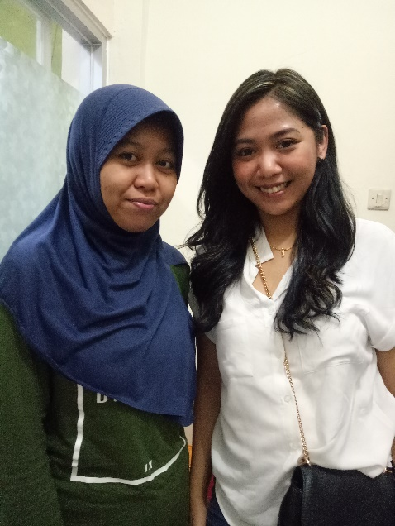
Lampiran 5
Foto Peneliti Bersama Ibu Tridamayanti
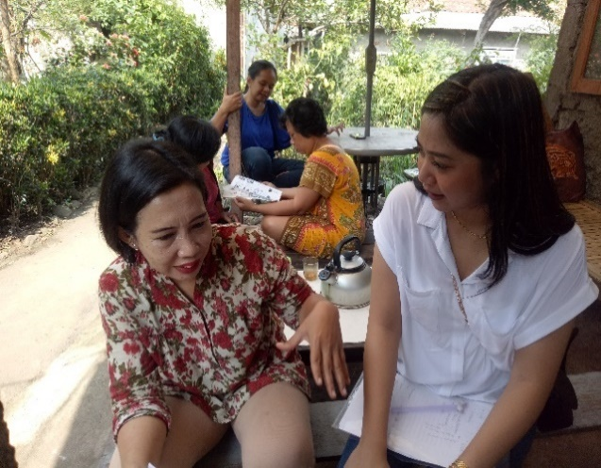
Foto Peneliti Bersama Ibu Susilawati Selama Proses Pengenalan
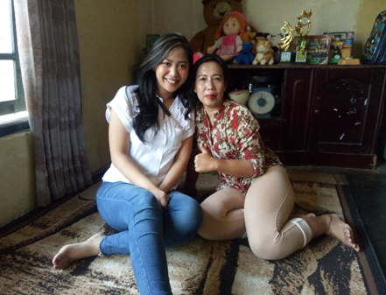
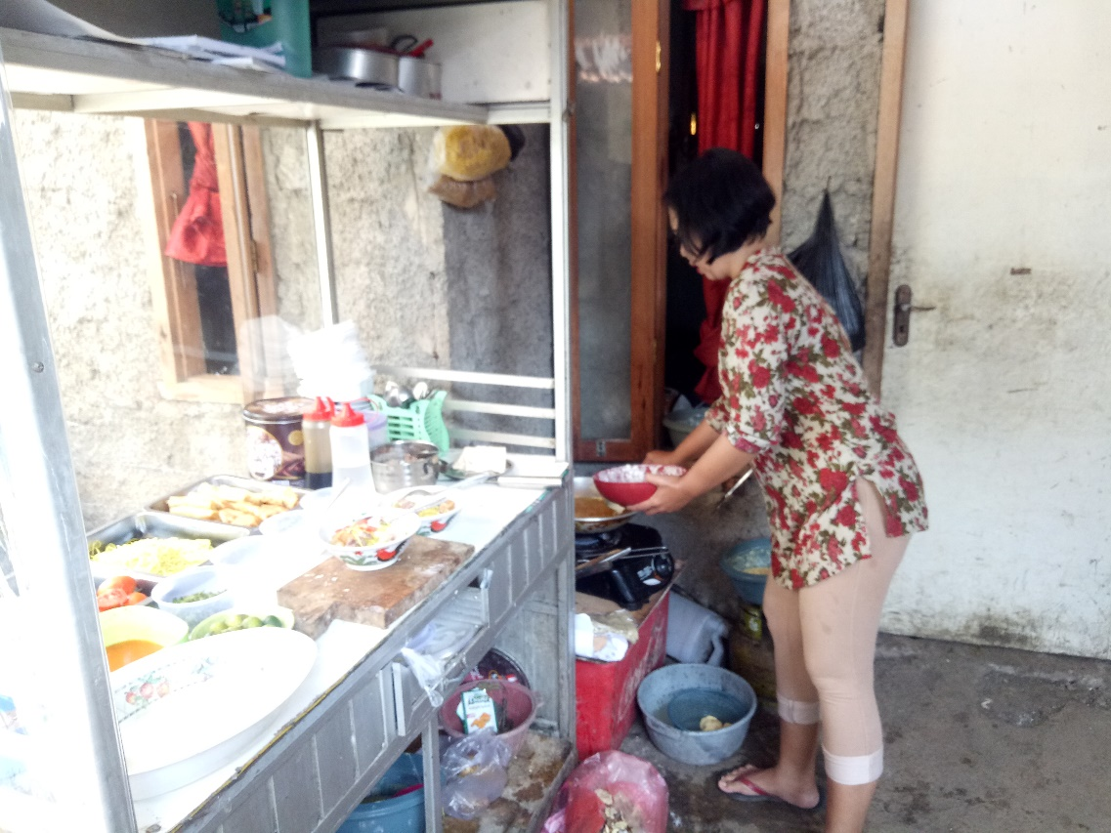
Foto Peneliti Bersama Ibu Susilawati
Foto Ibu Susilawati Yang Berprofesi Sebagai Penjual Makanan

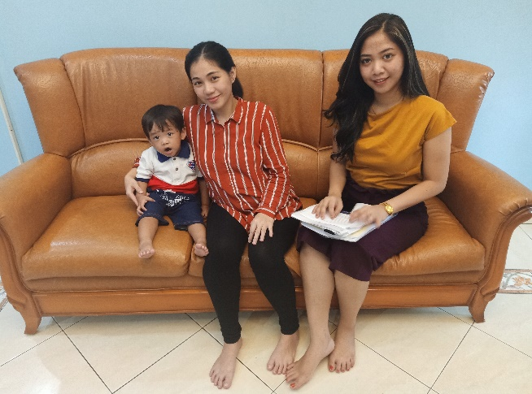
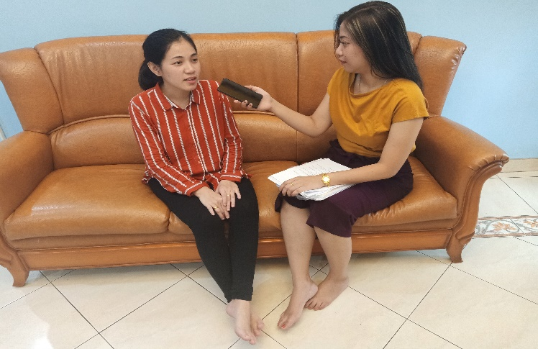
Foto Ibu Irene Loekito Sedang Melakukan Proses Wawancara

Peneliti bersama Ibu Irene Loekito

